Création d’une base de données sous MongoDB

# Démonstration 3 du module 3

|  |
| --- |
| L’objectif de cette démonstration :   * Création d’une base de données sous MongoDB |

Déroulement

# Création depuis Mongo-Express d’une base de données

* Dans votre navigateur, allez à l’adresse : <http://localhost:8081>

* Création d’une nouvelle base de données en utilisant l’interface
  + Saisir un nom de base de données
  + Puis cliquer sur le bouton : « + Create Database »

* Maintenant, vous avez une nouvelle base de données appelées : Demo_Eni_Ecole

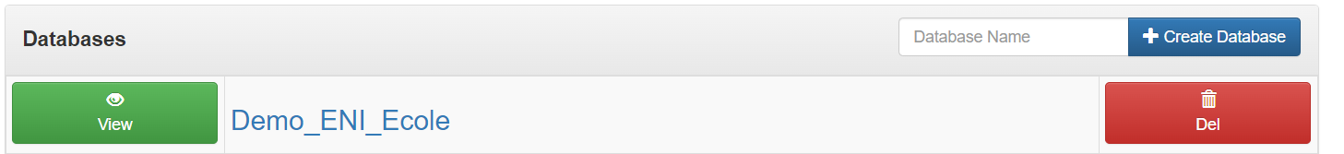

* Vous pouvez regarder le détail en cliquant sur le bouton « View »

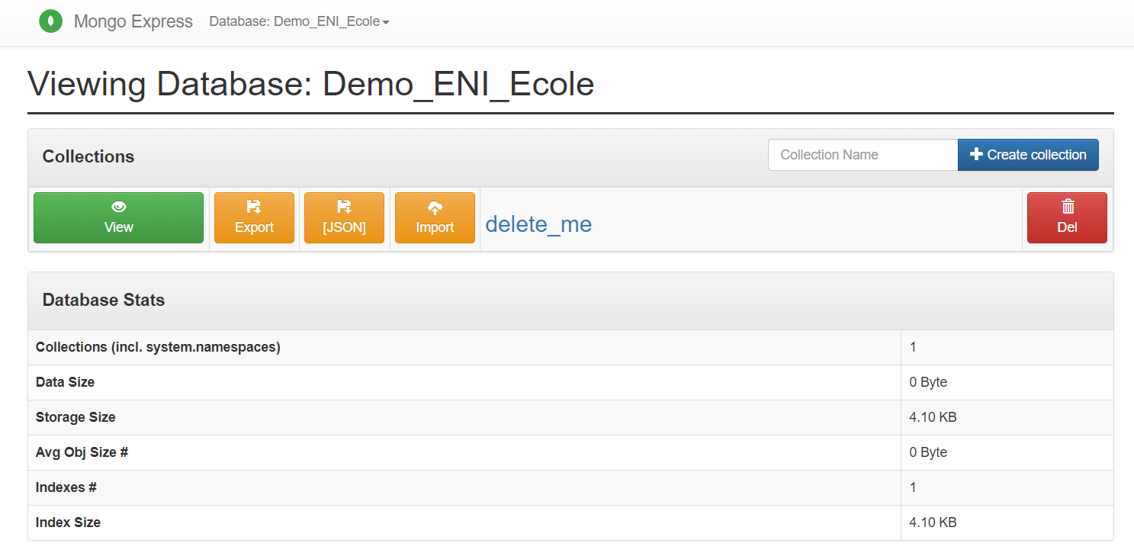

* Par défaut, il y a une collection delete_me qui a été auto-générée.
  + Nous la supprimerons quand nous aurons au moins une collection en base
  + Si vous la supprimez maintenant, MongoDB supprimera votre base